Что такое чесотка?
Чесотка- это поражение кожи клещами (крошечными насекомыми Sarcoptes scabiei). Оно характеризуется появлением маленьких красных бугорков и позывами к их расчесыванию. Это заразное заболевание, передаваемое от больного здоровому при непосредственном прямом контакте.
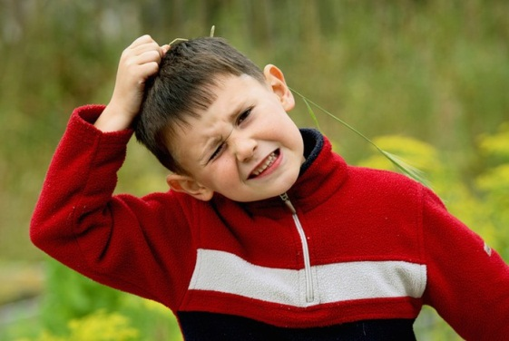
Зуд является следствием проложенных клещами в коже ходов, где они откладывают яйца из которых через несколько дней вылупляются новые особи. Живет чесоточный клещ до 5 недель, откладывает до 50 яиц. Заболевание поражает людей всех возрастов. Но в большинстве случаев встречается чесотка у детей и у молодых людей. Это заболевание высоко- контагиозно; распространяется чесоточный клещ необычайно быстро.
У детей симптомы заражения чесоткой проявляются в период от 4 до 6 недель после контакта с зараженным лицом.
На детях младше 3-х лет клещи могут распространиться и отложить яйца на голове, в шее, на ладошках и ступнях. У детей более старшего возраста распространение клещей в основном происходит на руках между пальцами, на запястьях, по линии талии, на бедрах, в пупке, в паховой области, вокруг груди и в подмышечной области. Прокладывая свои ходы чесоточный клещ выделяет специальную жидкость для облегчения своего передвижения. Это выделение и вызывает зуд. Особенно подвержена детская кожа, пораженная аллергией. При этом аллергическая реакция значительно возрастает. При расчесывании в кожу ребенка может попасть иная инфекция, что значительно затрудняет диагностику заболевания.
Каждый ребенок по своему реагирует на чесотку, и симптомы могут различаться. Основные признаки заражения чесоткой:
- сильный зуд;
- кожные повреждения, сопровождаемыми маленькими красными прыщами или шишечками;
- шелушение кожи или корковое покрытие.

Диагностика
Чтобы диагностировать чесотку, кожные трещины должен обследовать врач. Наличие клещей можно разглядеть только под микроскопом. Однако проследить ходы возможно при нанесении йодового раствора на поврежденную поверхность.

Особенности заболевания у малышей
Как уже говорилось ранее, чесотке подвержены люди всех возрастов. Не является исключением случаи когда чесоточный клещ обнаруживается у детей в возрасте до 3-х лет. Как и в остальных случаях, передача чесотки происходит при непосредственном контакте с больным лицом. У грудничков контакты с окружающим миром значительно ограничены: это либо родители и близкие, либо обслуживающий персонал или через детей, если ребенок находится детском либо лечебном учреждении.
Первые признаки: сыпь и сильный зуд- могут проявиться у новорожденных раньше, чем через месяц после контакта с чесоточным больным.
И у детей более старшего возраста, и у младенцев проявляются как специфические симптомы в виде зуда, так и не специфические симптомы чесотки: красные прыщи, ссадины, травмы, царапины, экзема и т.д. Основным признаком чесотки является зуд, который усиливается к вечеру, из-за чего нарушается сон у детей. Однако у младенцев это может не проявиться или быть заменено на скручивание, особенно если малыш раздет. Существуют особые признаки, характерные при чесотке у грудничков. Среди гнойничковых высыпаний на коже у новорожденных на долю чесотки приходится всего 6% от общего числа случаев. Чесоточное высыпание у детей младше 3 лет выглядит в виде папул или узелков (фото). Чесоточный клещ поражает лицо и волосистую часть головы.
Чесотка у детей младше 6 месяцев выглядит как крапивница. У детей на коже образуются расчесы с кровянистой корочкой. При аллергической реакции на хитиновую оболочку клеща проявляются признаки характерные для атопического дерматита.
Т.к. дети до года фактически вращаются только в семейном кругу, при обнаружении чесотки у ребенка следует обследовать всех членов семьи на наличие паразитов. Однако, следует помнить, что клиническая картина заболевания у взрослого может иметь отличия от картины идентичного заболевания у ребенка.
При диагностике чесотки ее следует отличать от других кожных заболеваний, вызывающих зуд, для назначения правильного и своевременного лечения. Для детей первого года жизни характерны такие заболевания, как атопический дерматит, раздражение на укусы насекомых, потничка. У детей этого возраста диагностировать заболевание не просто в связи с наличием младенческих складочек.
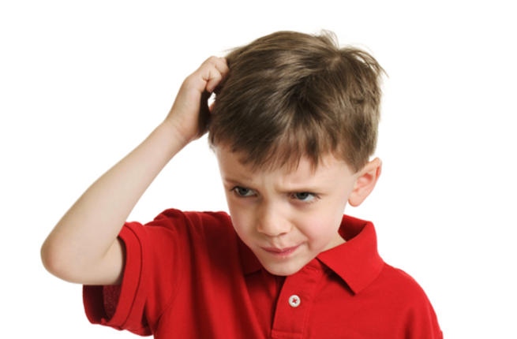
Проявляется данное заболевание у малышей до года в виде:
- характерных высыпаний в виде пузырей, папул, волдырей;
- генерализации ссадин;
- распространении высыпаний на лице, голове, шее, спине;
- частичного поражения ступней и ладошек;
- сопутствующих заболеваний, таких как экзема;
- возможного поражения ногтей;
- зуда.

Лечение
Благодаря современным средствам, чесоточный клещ уничтожается на всех их стадиях развития, начиная от яиц и заканчивая взрослыми особями.

Так чем и как лечить чесотку у малышей?
Лечение чесотки у грудных детей в домашних условиях , но без соответствующего обследования, без консультации у специалистов и без последующих профилактических мероприятий полного излечения не даст. Поэтому проводить лечение необходимо под регулярным контролем врача, а лечение младенцев желательно проводить стационаре.
Лечение одновременно проходят все члены семьи. Специфическое лечение назначает детский дерматолог или педиатр, исходя из:
- возраста ребенка, его здоровья и предыдущего лечения;
- размеров поражения кожи;
- восприимчивости вашего ребенка к различным специальным препаратам.
Лечение в себя включает:
- использование кремов, мазей, спреев и лосьонов;
- антигистаминные препараты.
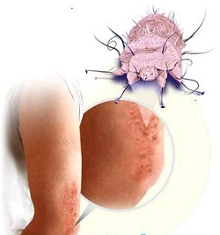Мази и кремы следует втирать голыми руками, потому что чаще всего заражение происходит через руки. Под ногтями могут содержаться яйца клеща, поэтому ногти необходимо коротко остричь. Перед тем, как втереть мазь, желательно под горячим душем при помощи мочалки и мыла механически очистить тело от паразитов.
Лечить чесотку следует лишь при точно-установленном диагнозе. Врач назначает препараты, при помощи которых разрушаются чесоточные ходы, уничтожается клещ и его личинки.
Следует иметь виду, что при использовании некоторых препаратов имеются возрастные ограничения. К примеру, бензилбензоат противопоказан в грудном возрасте и частично ограничен для детей до 3-х лет.
- Серная мазь может быть прописана пациентам в возрасте от года до 5 лет.
- Новорожденных в возрасте до 2-х месяцев можно лечить мазью с содержанием осадочной серы 3-5%. Мазь Вилькинсона в этом возрасте не рекомендована к использованию.
- Для детей до года рекомендована 5-6% серная мазь.
Мази наносят на 12 и более часов на поврежденную кожу.
Для страдающих экземой, больным с нежной кожей мазь может быть заменена на использование аэрозоля «Спрегаль».
Зуд может продолжаться еще в течение нескольких недель после начала лечения от чесотки. Такой зуб носит название послечесоточный. Повторно использовать лекарство для его лечения не надо.

Норвежская чесотка
Данный вид чесотки встречается в основном у людей с пониженным иммунитетом, ВИЧ-больных, даунов, страдающих депрессивными заболеваниями, физически не трудоспособных.
Симптомы данной формы заболевания значительно отличаются от вышеописанного. Основные симптомы это огрубение и утолщение кожи, на которой появляются грязно-желтые корки толщиной до 2х см. Также происходит утолщение ногтей, которое выглядит как грибковое поражение.
Это заболевание следует лечить в стационаре.

Псевдочесотка
Клещ, паразитирующий на наших меньших братьях: собаках, кошках, попадая на кожу ребенка также может вызвать зуд. Однако, он не способен к воспроизводству на коже человека. Симптомы псевдочесотки: зуд возникает через несколько часов после контакта с животным. Локализация заболевания происходит в месте непосредственного контакта. Этот клещ не передается от человека к человеку. Данное заболевание лечить не надо. Оно проходит само с устранением источника зуда.

Профилактика
Профилактика этого заболевания, как впрочем и многих других и не только кожных, но и инфекционных заболеваний достаточна проста: соблюдение правил личной гигиены.
Особенного внимания заслуживают дети, страдающие аллергическими заболеваниями. При малейшем изменении кожных покровов желательно незамедлительно обращаться к врачу.
Как профилактика является регулярная смена постельного, нательного белья в течение всего периода лечения. Вещи, которые нельзя простирать следует поместить или закрыть полиэтиленовой пленкой сроком не менее недели.
Аэрозоль «Спрегаль», которым проводят лечение, также используется для дезинфекции одежды, обуви, постельных принадлежностей, вещей обихода. Проводится дезинфекция помещения, а также профилактическое лечение всех, с кем больной находился в контакте.

В утешение
И если раньше считалось, что это болезнь социально- бедных слоев населения, то в наши она стала встречаться и среди обеспеченных людей. Помните, это излечимо.
Советуем к прочтению: Лечение потнички у малышей, Прыщи на спине у ребенка, Прыщ у ребенка на голове,Сыпь на руках у ребенка, .
Чесотка – это кожное заболевание, которое вызывается чесоточным клещом. Казалось бы, как можно заразиться чесоткой? А все очень просто. На самом деле чесотка заразная и может передаваться от человека к человеку, при рукопожатиях, через постельное белье и одежду, посредством различных предметов. Бытует мнение, что чесотка передается от животных, но на самом деле это не подтверждено. Сопровождается данное заболевание кожным зудом, чесоточными ходами, расчесами.
Основным признаком чесотки является кожный зуд, который чаще всего проявляется в ночное время. А также, заметно проявляется сыпь при чесотке. Чаще всего как сыпь на ногах и сыпь на ладонях, реже – на теле. Связано это с тем, что в большинстве случаев люди заражаются посредством рукопожатий и прикосновений.
Проявление чесотки бывает как у детей, так и у взрослых. Возбудитель чесотки – чесоточный клещ. Сам по себе клещ имеет маленькие размеры и практически незаметен невооруженным глазом.
Длина женского пола чесоточного клеща составляет 190–400 микрон, что довольно мало. Живет такая особь в течение 1 месяца. За свою недолгую жизнь, самки проделывают под роговым слоем эпидермиса ходы, откладывая при этом по 2–3 яйца в сутки.
Инкубационный период чесотки длится 2 недели и уже через 14 дней личинки превращаются во взрослых особей, которые также начинают откладывать личинки.

Чесотка первые признаки
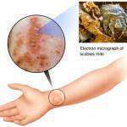Проявление чесотки не имеет какого-то определенного четкого временного отрезка. Все зависит от стадии заражения и от возраста особей, которыми заразился человек. Если это взрослая особь чесоточного клеща, то уже через несколько часов может проявиться сыпь. В других случаях может произойти скрытое заражение, тогда для проявления первых признаков понадобится 10–12 дней – именно столько длится инкубационный период чесоточного клеща.
Сыпь при чесотке часто путают с довольно популярным заболеванием – почесухой. Главное правильно диагностировать заболевание и назначить метод лечения.

Чесотка симптомы
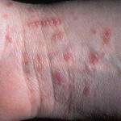Самые ярко выраженные симптомы чесотки можно перечислить на пальцах. Среди них стоит отметить:
Зуд кожи тела, который усиливается в ночное время. Связано это с наибольшей активностью самки клеща, которая припадает именно на ночные часы.
Присутствие чесоточных ходов, которые видно невооруженным глазом.
Полиморфизм (появление пузырьков и папул, покрытых геморрагической корочкой, эрозии, везикулы, экскориации).
Часто заражаемые излюбленные места. (область живота, межпальцевые складки, области локтевых суставов, боковые части туловища, бедра, ягодицы, у женщин – молочные железы, у мужчин – половые органы ).
Наличие на теле красных пятен, которые вечно зудят, а так же наличие извилистых линий грязно-серого цвета (тех самых чесоточных ходов).
Важно! После полного излечения от чесотки, человек не приобретает иммунитета от нее. Обязательно следует продезинфицировать помещение и личные вещи. Так же стоит учесть все рекомендации врача по поводу личной гигиены. Все это необходимо сделать, чтобы избежать повторного заражения клещом. Люди, пренебрегающие рекомендации врача, могут болеть на протяжении нескольких лет, мучительно борясь с данным заболеванием.
Так же стоит отметить, что кожный зуд может быть не только от чесотки, так что для получения реального диагноза рекомендовано обратиться к врачу и сдать анализ на чесотку, тем самым убедиться в ее наличии или отсутствии. Ведь болезнь чесотка должна лечиться под надзором врача и комплексно, возможно, даже в кругу всей семьи или компании с которой больной проводил больше всего времени, чтобы вовремя предотвратить размножение.

Чесотка проявление и частое месторасположение
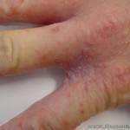Проявляется обычно чесотка на ногах, руках, лице, голове, в паху в т.ч. на члене. И, что самое интересное, размножается очень быстро, потому что если у людей в первую очередь появилась чесотка на руках, то путем почесывания, затрагивания различных частей тела, личинки клеща с радостью занимают новые локации. Дальше уже дело за одеждой – одел, поносил, снял и еще раз рассадил личинки и здоровых особей по телу.
Именно поэтому при первых симптомах, и любых проявлениях, которые были описаны выше, следует в кратчайшие сроки обратиться к врачу, а постельное белье и одежду продезинфицировать. И следовать всем рекомендациям лечащего врача.

Чесотка лечение
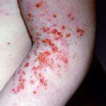В наше время ученные нашли эффективное средство от чесотки, даже целый комплекс лекарств, мазей, различных быстродействующих препаратов, которые помогают избавиться от чесотки и чесоточного клеща в кротчайшие сроки, вплоть до нескольких дней. Лекарство от чесотки помогает избавиться как от самой проблемы, так и от неприятных симптомов, которые появляются в процессе заболевания.
Прежде всего лечением занимается врач дерматолог. Цель лечения – уничтожить возбудителя заболевания – чесоточного клеща.
Не секрет, что врачами разработаны целые схемы для лечения чесотки, которые направлены на определенные действия, которые стоит применять на определенных стадиях развития заболевания и формах тяжести.
Если чесотка находится на ранней стадии и количество очагов заболевания мало или вовсе единично, врач незамедлительно приступает к лечению для того, чтобы исключить повторное заражение.
Если очагов много, то назначаются определенные препараты, которые необходимо тщательно втирать в кожу в местах пораженных очагов. В этих случаях исключением являются области шеи, лица и волосистый участок головы.
ВАЖНО! Лечение лучше всего начинать в вечернее время, когда проявляется самая большая активность клеща.
Вернуться к оглавлению

Как лечить чесотку: эффективные средства для лечения чесотки
Давайте рассмотрим самые эффективные средства от чесотки
Серная мазь. Наносится серная мазь на пораженный участок кожи, в соответствии с инструкцией. Серная мазь является губительной для клеща, что способствует эффективному лечению. Но есть и свои минусы: мазь имеет неприятный запах, курс лечения длится в среднем до 7 дней, возможны частные аллергические реакции на мазь.
ВАЖНО! Следует аккуратно наносить мазь на участки лица и шеи, а также следить за состоянием кожи. В случае появления аллергии или раздражения стоит прекратить лечение и обратиться за консультацией к врачу!
Бензилбензоат. Эффективная мазь от чесотки. Инструкция находится в упаковке. Курс лечения назначается врачом, в зависимости от сложности заболевания. Обычно это лечение на протяжении 2 дней, при необходимости курс продлевают на 1 день или проводят повторно через несколько дней. Перед нанесением необходимо вымыться с мылом, заменить одежду и постельное белье. Детям назначают 10%, взрослым 20% бензилбензоат.
Недостатком данного препарата может быть жжение кожи на месте нанесения мази, а также аллергические реакции.
ВАЖНО! Данный препарат противопоказан при беременности и кормлении грудью.
Спреагель. Спрей от чесотки, применяется наружно. Эффективное время для лечения – перед сном. После того, как препарат наносится на тело не стоит мыться. Наносится спрей посредством распыления на пораженные участки с 20-30 сантиметрового расстояния. Особенно тщательно рекомендуется наносить препарат на участки между пальцами ног и рук, подмышки, все сгибы рук и ног, промежности.
Нанесенный спрей оставляют на пораженных участках на 12 часов. По истечении данного срока необходимо тщательно обмыться с мылом и мочалкой и обтереться насухо.
Обычно одного флакона Спреагеля хватает на лечение 2–3 человек. Но также стоит помнить, что после лечения возможно наблюдение зуда и других симптомов в течение 8–10 дней. Спрегаль отзывы оставляет весьма положительные. Возможны побочные эффекты в виде легкого жжения, которое быстро проходит.
ВАЖНО! Аккуратно используйте препарат при беременности, важно знать, что он не угрожает плоду. Если препарат используют при лечении детей, то ребенку следует предварительно закрыть нос и рот салфеткой, а в случае необходимости нанесения Спреагеля на лицо использовать ватный тампон, смоченный в спрей.
Перметрин. С помощью ватного тампона наносят средство на туловище и конечности в течение 3 дней. Область лица, шеи и волосяного покрова головы обработке не подлежат. Процедуры следует проводить в хорошо проветриваемых помещениях. Стоит избегать попадания в глаза и на слизистую оболочку. В случае попадания нужно промыть обильным количеством проточной воды. Побочные эффекты – жжение, пощипывание. Покалывание, онемение кожи рук, сильный зуд, аллергические реакции. Более подробно читайте на вкладыше.
ВАЖНО! Запрещается лекарство детям до 1 года, кормящим мамам. Очень осторожно следует применять при беременности и в детском возрасте до 5 лет. При проглатывании необходимо срочно сделать промывание желудка.
Линдан. Лосьон линдана наносят на все тело и оставляют на 5–6 часов, после чего тщательно смывают. В условиях жаркого климата применяется линдан в виде порошка (15–20 гр. порошка втирать в кожу два–три раза в день). В большинстве случаев достаточно одного применения препарата. Противопоказан линдан детям, беременным и больным с кожными заболеваниями и расчесами, т. к., лосьон может вызвать обострение болезней.
Вернуться к оглавлению

Профилактика чесотки
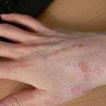В первую очередь необходимо выявить очаг заражения и интенсивно начать лечение. Так же следует прокипятить всю одежду и постельное белье больного. Чесоточный клещ погибает при температуре выше 60 градусов. Поэтому следует кипятить вещи в течение 5–10 минут после закипания. Далее вещи необходимо просушить и тщательно прогладить утюгом с обеих сторон, включая карманы и прочие труднодоступные места.
Если это предметы, которые невозможно прокипятить, например, детские игрушки, различные предметы, которым противопоказано взаимодействие с водой, следует поместить их полиэтиленовый пакет и плотно закрыть на 3–4 дня.
Ежедневно необходимо делать влажную уборку всего помещения, включая протирание всевозможных поверхностей 1-2% содово-мыльным раствором.
Так же следует проводить дезинфекцию при помощи аэрозоля А-ПАР (A-PAR). Продается во флаконах по 200 мл. Содержимое флакона необходимо распылить на все поверхности, с которыми соприкасался больной, включая предметы не подлежащие кипячению (игрушки, подушки, матрацы и т.д.). Средство не оставляет пятен на ткани, выветривается, после его применения не обязательно стирать вещи, а текстильные изделия можно надевать спустя несколько часов. Распыление хорошо проводится в достаточно проветриваемых помещениях, для избежания поражения слизистых оболочек и дыхательных путей.
Вернуться к оглавлению

Чесотка у детей
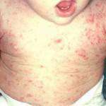Признаки чесотки у детей ничем не отличаются от признаков проявления у взрослых. Поэтому каждая мама, сталкивающаяся хоть раз с данным заболеванием знает как определить чесотку у грудных детей и не только. В большинстве случаев проходит лечение чесотки в домашних условиях.
Несколько советов для родителей
Лечение стоит проводить в вечернее время, перед сном, так как на это время припадает самая большая активность клеща. Ко всему ребенку будет легче спать, и препарат будет действовать всю ночь.
Грудных детей стоит запеленать или надеть на руки варежки, для того, чтобы они не занесли в рот, нанесенный на кожу препарат, либо не потерли себе глаза. Если же противочесоточное средство все таки попало на слизистую оболочку либо в дыхательные пути, следует тщательно промыть проточной водой, и при возможности показаться врачу.
Так как дети больше подвержены чесотке, необходимо проводить лечение всей семьи, во избежания повторного заболевания. Делается это даже в тех случаях, когда у остальных членов семьи не выявлено никаких симптомов. Заболевшему ребенку необходимо выделять отдельное полотенце, посуду. Постельное белье и одежду менять каждый день. Снятое белье следует тщательно прокипятить и прогладить горячим утюгом с двух сторон. В комнате больного необходимо делать ежедневную влажную уборку.
Придерживаясь всех этих правил можно избавиться от чесотки у детей и не только за короткие сроки, обычно этот срок не превышает 1 недели. В большинстве случаев зуд пропадает уже на следующий день после начала лечения, но и есть другая сторона медали – зуд, который длится еще недели 2 кряду после лечения. В таком случае наблюдают за пациентом, и если на теле не проявляется новых высыпаний – такой зуд называют после чесоточным. Обычно он проходит сам по себе, так как он является результатом аллергической реакции на препараты

